JHSYB试验变压器系列具有体积小，重量轻等特点，并配套操作控制箱(台)，广泛应用于电力和科研单位对电机、电缆、变压器、开关、电器等产品做各种高压绝缘耐压试验。

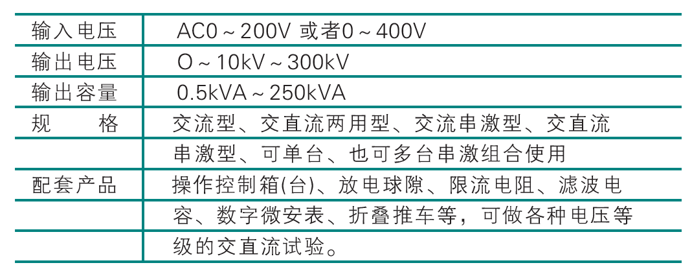

技术参数：
